Chiêm ngưỡng kỳ quan thế giới

Khởi hành : thứ 5 hàng tuần
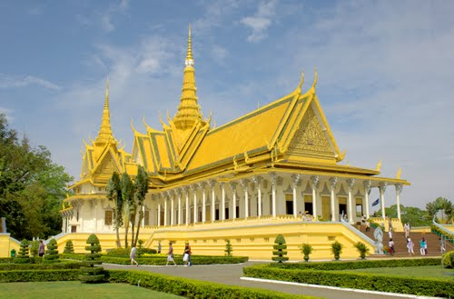
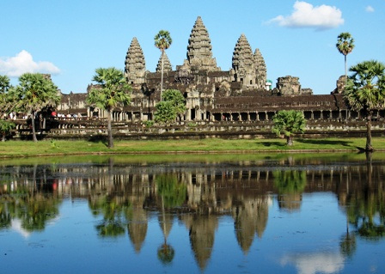
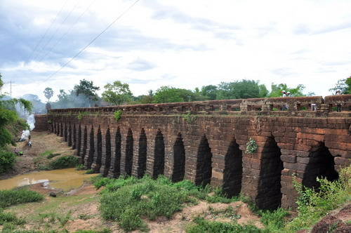
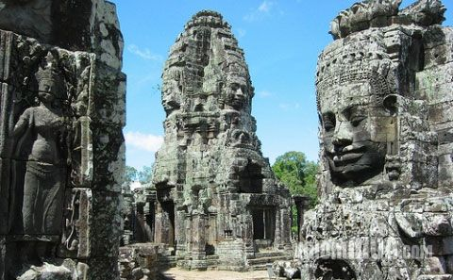
Thời gian : 4 ngày 3 đêm

Ngày thứ 1 : | TP. HỒ CHÍ MINH – SEAM RIEP ( Ăn ba bữa )
05h00: Xe và hướng dẫn đón đoàn tại điểm tập trung và khởi hành đến Siêm Riệp. Dùng điểm tâm tại
Trảng Bàng. Đến cửa khẩu Mộc Bài, làm thủ tục xuất cảnh và nhập cảnh vào Campuchia.
09h00: Tiếp tục khởi hành đến Siem Reap. Trên đường đi, quý khách dung cơm trưa tại tỉnh Prey Ven. Sau đó qua tỉnh Kom Pong Thom với những cánh rừng cây thốt nốt và các cánh đồng trải dài hút tầm mắt. Trên đường ghé tham quan cây cầu cổ Kompong Kdei hơn tám trăm tuổi.
18h30: đến Siem reap, quý khách dùng cơm tối. Quý khách về khách sạn, nhận phòng, nghĩ ngơi.

Ngày thứ 2 : | SEAM RIEP – ANGKOR ( Ăn ba bữa )
06h30: Quý khách dùng điểm tâm tại khách sạn.
07h00: Khởi hành tham quan quần thể Angkor Thom:
Đền Bayon – tượng Bayon 4 mặt thể hiện “hỷ, nộ, ái, ố” trên từng nét mặt, với những tranh điêu khắc dài hàng trăm mét diễn tả lịch sử và xã hội Khmer thời xa xưa. Chiêm ngưỡng nghệ thuật kiến trúc Angkor hùng vĩ. Sau đó tham quan Hoàng Cung của vị vua Yayavarman thứ VII thế kỷ XII, thăm Quảng trường đấu Voi – nơi tổ chức các lễ hội truyền thống của Người Khơme cổ. Xe đưa quí khách đi ngang qua Quảng Trường Đấu Voi và các ngôi đền Banteay Kdey, Takeo cổ kính.
Đền Taprohm, nơi ghi lại sự tàn phá khủng khiếp của thiên nhiên gần 1000 năm qua. Nơi đây đã được Hollywood chọn làm bối cảnh chính trong bộ phim nổi tiếng “Bí Mật Ngôi Mộ Cổ” do nữ minh tinh Angelina Jolie thủ vai chính.
11h30: Dùng cơm trưa tại nhà hàng địa phương.
15h00: Quý khách tham quan:
Đền Angkor Wat - “Di Sản Văn Hóa” của thế giới, thiêng liêng bậc nhất ở Đất nước Chùa Tháp.
Đồi Bakeng – quý khách leo lên đỉnh đồi núi để nhìn toàn cảnh ngôi đền Angkor Wat và cố đô Siem Reap dưới ánh hoàng hôn tại đỉnh đồi Bakheng.
18h30: Dùng cơm tối với các món ăn tự chọn (buffet) tứ phương và cùng thưởng thức điệu múa Apsara
quyến rũ làm đắm say lòng người.
20h00: Về khách sạn nghĩ ngơi hoặc tự do khám phá thành phố huyền bí về đêm.

Ngày thứ 3 : | SEAM RIEP – PHNOMPENH ( Ăn ba bữa )
06h00: Quý khách ăn sáng tại khách sạn, làm thủ tục trả phòng khởi hành về Thủ Đô Phnom
Penh.Trên đường đi quí khách ghé tham quan làng côn trùng với rất nhiều loại như: Dế, cà cuống, nhện, bữa cuổi, niền niễn …
12h30: Quý khách dùng cơm trưa tại Thủ Đô Phnom Penh. Về khách sạn, nhận phòng nghĩ ngơi
14h30: Quý khách tham quan:
Hoàng Cung - là nơi ở và làm việc của Hoàng Gia, và đặc biệt hơn trong đó có cả Chùa Vàng-Bạc
Đài Độc Lập – là nơi đánh dấu lại thời kỳ hòa bình của đất nước Cambodia, dưới sự cai trị của nước ngoài .
Casino Naga - sòng bạc lớn nhất ở thủ đô Phnom Penh, tại đây quý khách sẽ được thử vận may.
19h00: Quý khách dùng buổi tối đặc biệt với món Suki Súp phong cách Nhật. Sau đó về khách sạn
nghĩ ngơi. Tự do khám phá thủ đô về đêm.

Ngày thứ 4 : | SEAM RIEP – PHNOMPENH ( Ăn ba bữa )
06h30: Quý khách dùng điểm tâm tại khách sạn.
08h00: Quý khách trả phòng. Xe đưa quí khách đến Chợ Th’mey tự do mua sắm đồ lưu niêm.
10h30: Quý khách sẽ dung cơm trưa tại nhà hàng Buffet với các món ăn tự chọn.
12h00: Khởi hành về TP.HCM, đến cửa khẩu Mộc Bài, làm thủ tục xuất cảnh và nhập cảnh Việt Nam.
19h00: Đến Tp.HCM, xe đưa Quý khách về điểm hẹn ban đầu. Chương trình kết thúc. Hẹn gặp lại!
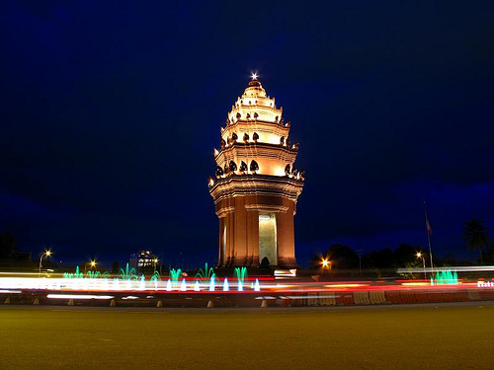
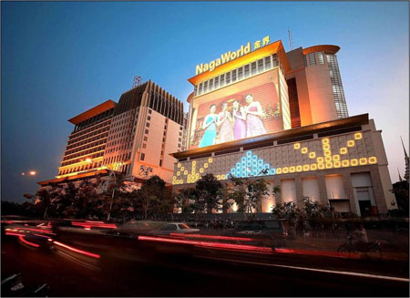
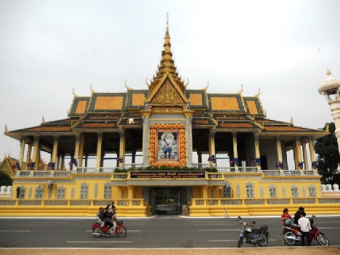

Bao gồm :
- Xe đưa đón theo chương trình.
- Ăn nghĩ tham quan theo chương trình.
- Khách sạn tiêu chuan 3sao – 4 sao tiêu chuẩn Cambodia.
- Nón và bao hộ chiếu.
- Trưởng đoàn và hướng dẫn viên suốt tuyến.
- Phí bảo hiểm tai nạn ( mức bồi thường cao nhất về người là 20.000.000 VNĐ/khách)
Không bao gồm :
- Hộ chiếu phải còn hạn trên 06tháng ( phải còn nguyên vẹn, không chỉnh sửa ).
- Các chi phí cá nhân ( phí điện thoại, giặt ủi, ăn uống ngoài chương trình, phí khuân vác hành lý, …)
- Tiền típ hướng dẫn viên và tài xế địa phương : 265.000 VNĐ/khách (~12 USD).
- Visa Cambodia danh cho kahch VK + NN : 750.000 VNĐ/khách (~35 USD).
- Phụ thu phòng đơn : 1.400.000 VNĐ/khách (~65 USD).
- Phí visa nhập cảnh Việt Nam (VK + NN) : 1.388.000 VNĐ/khách (~65 USD).
- Phí visa nhập cảnh Việt Nam (Twn + China) : 2.030.000 VNĐ/ khách (~95 USD).
- Chi phí phát sinh nếu chuyến bay bị huỷ trong trường hợp bất khả kháng : thiên tai, thời tiết, đình công ……..
Chú ý : Thứ tự chương trình có thể thay đổi theo sự sắp xếp của CTY để phù hợp với tình hình thực tế nhưng vẫn đảm bảo đầy đủ các điểm tham quan đã nêu trong chương trình.
Đối với trẻ em ( Tính theo ngày sinh ) :
- Từ dưới 02 tuổi : 30% giá tour ( ngủ chung giường với người lớn )
- Từ 02 tuổi đến dưới 11 tuổi : 75% giá tour ( ngủ chung giường với người lớn )
- Từ 11 tuổi trở lên : bằng giá người lớn .
Điều kiện huỷ tour ( Không tính thứ bảy, chủ nhật và ngày lễ ) :
- Khách chịu phí phạt 2.200.000 VNĐ (~100 USD) sau khi đóng cọc.
- Huỷ tour trước 07 ngày khởi hành, khách chịu phí phạt 50% giá tour.
- Huỷ tour trước 05 ngày khởi hành, khách chịu phí phạt 80% giá tour.
- Huỷ tour trước 03 ngày khởi hành, khách chịu phí phạt 100% giá tour.
Lưu ý:
- Trong những trường hợp khách quan như : khủng bố, thiên tai…hoặc do có sự cố, có sự thay đổi lịch trình của các phương tiện vận chuyển công cộng như : máy bay, tàu hỏa…thì Cty sẽ giữ quyền thay đổi lộ trình bất cứ lúc nào vì sự thuận tiện, an toàn cho khách hàng và sẽ không chịu trách nhiệm bồi thường những thiệt hại phát sinh.
- Do tính chất là đoàn ghép khách lẻ, du lịch Việt Mỹ Travel sẽ co trách nhiệm nhận khách cho đủ đoàn (15 khách người lớn trở lên) thì đoàn sẽ khởi hành đúng lịch trình. Nếu số lượng đoàn dưới 15 khách, cty sẽ có trách nhiệm thong báo cho khách trước ngày khởi hành 4 ngày và sẽ thỏa thuận lại ngày khởi hành mới, hoặc hoàn trả lại toàn bộ số tiền khách đã đăng ký trước đó.
- Đối với khách hàng từ 70 tuồi đến 85 tuổi, gia đình vá quý khách phải cam kết đảm bảo tình trạng sức khỏe với cty chúng tôi trước khi tham gia tour. Nếu có bất cứ sự cố nào xảy ra trên tuor, cty Star tourist sẽ không chịu trách nhiệm dưới mọi tình huống.
- Trường hợp quý khách không được xuất cảnh hay nhập cảnh lý do cá nhân. Việt Mỹ Travel sẽ không chịu trách nhiệm và sẽ không hoàn trả tiền tour.
- Quý khách không được tách đoàn trong suốt chuyến tham quan.

